ДЗТУДЖЫХЪЕУЫ 21-зем МУНИЦИПАЛОН /КФТХАРДЗОН СЕМЕНОВА Д.В.-йы  
НОМЫЛ АСТ/ЕУККАГ СКЪОЛА

МУНИЦИПАЛЬНОЕ БЮДЖЕТНОЕ ОБЩЕОБРАЗОВАТЕЛЬНОЕ УЧРЕЖДЕНИЕ  
СРЕДНЯЯ ОБЩЕОБРАЗОВАТЕЛЬНАЯ ШКОЛА №21  
им. ГЕРОЯ РОССИИ СЕМЁНОВА Д.В.

**ПРИКАЗ**

**от «<#? » z# 2019 г**

**г. Владикавказ**

**реализации которых**

**перечня функций, при**

**Об утверждении наиболее вероятно возникновение коррупции**

В соответствии с Федеральным законом от

25.12.2008 № 273-ФЗ

«О противодействии коррупции», в целях устранения коррупционных рисков **приказываю:**

-утвердить перечень функций МБОУ СОШ № 21 им. Семенова Д.В., при реализации которых наиболее вероятно возникновение коррупции (Приложение 1);

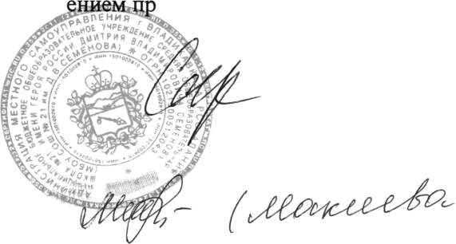-возложить ответственность за работу по профилактике коррупционных и иных правонарушений в образовательном учреждении на Макиеву А.Г., заместителя директора по ВР.

иказа оставляю за собой.

Саркисянц Г.Б.

Контроль за исполн

Директор

Ознакомлена: